BÁO CÁO ĐỒ ÁN THỰC HÀNH
MÔN HỆ QUẢN TRỊ CƠ SỞ DỮ LIỆU
GVHD: Hồ Thị Hoàng Vy

THÔNG TIN NHÓM
STT | MSSV | Họ tên | Công việc | % Hoàn thành
1 | 18120250 | Nguyễn Hoàng Minh Trí | Cài đặt CSDL bằng MS SQL Server  Cài đặt RBTV (1, 2) | 100%
2 | 18120281 | Ksor Âu | Chuyển mô hình ER sang mô hình dữ liệu quan hệ  Cài đặt RBTV (3, 4) | 100%
3 | 18120534 | Hoàng Công Sơn | Xác định các RBTV  Cài đặt RBTV (5, 6) | 100%
4 | 18120553 | Nguyễn Lê Ngọc Tần | Thiết kế mô hình ER  Xác định các loại người dùng  Insert dữ liệu minh họa | 100%
5 | 18120614 | Nguyễn Văn Trị | Xác định các RBTV  Cài đặt RBTV (7, 8, 9, 10) | 100%

BẢNG THIẾT KẾ THỰC THỂ KẾT HỢP

Lược đồ thực thể kết hợp

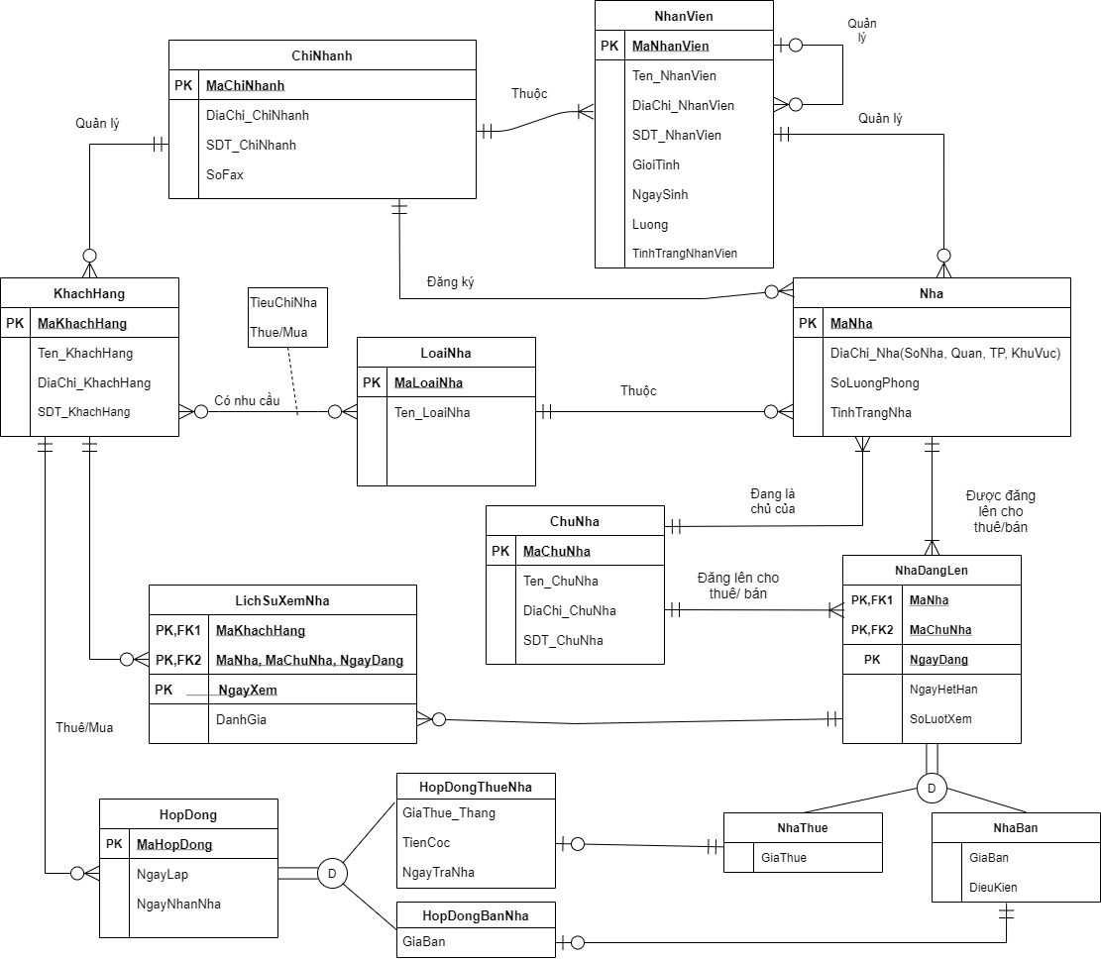

Ràng buộc dữ liệu bổ sung

STT | Đối tượng ảnh hưởng | Mô tả ràng buộc toàn vẹn
1 | Chi Nhánh | - Không được xóa chi nhánh.
2 | Nhân viên | - Giới tính là “Nam” hoặc “Nữ”  - Không cho phép xóa nhân viên, khi nghỉ thì cập nhật trạng thái làm việc nhân viên.  - Nhân viên phải có tuổi trong khoảng 18 đến 60 mới được vào làm  (Ngày hiện tại - Ngay sinh >= 18, <=60)
3 | Chủ nhà | - Không được xóa chủ nhà.
4 | Nhà | - Ngày hết hạn sau hoặc trùng ngày đăng.  - Tình trạng nhà chỉ có thể là “Đã cho thuê” hoặc “Đã bán” hoặc “Còn trống”.  - Không được xóa nhà.  - Khi có hợp đồng bán nhà, mua nhà thì phải cập nhật lại tình trạng nhà đó và cập nhật ngày hết hạn đăng bài (không đăng nhà đã bán hoặc thuê).
5 | Loại nhà | - Không xóa loại nhà.
6 | Khách hàng | - Không xóa khách hàng.
7 | Lịch sử xem nhà bán/thuê | - Chỉ được xem nhà trong khoảng thời gian có đăng bán hoặc thuê nhà.
8 | Hợp đồng bán/thuê | - Ngày nhận nhà sau ngày lập hợp đồng.  - Khi trả nhà thì cập nhật lại tình trạng nhà là trống.  - Khi lập hợp đồng mua nhà, kiểm tra Khách mua có là chủ nhà chưa, nếu chưa thì insert một chủ nhà mới với thông tin là thông tin của khách mua nhà. Và cập nhật lại Chủ nhà hiện tại của căn nhà là khách hàng vừa mua nhà.
9 | Nhà đăng lên bán/thuê | - Khi đăng nhà bán/thuê thì cập nhật lại nhà là còn trống và cập nhật lại chủ nhà hiện tại.  - Tại một thời điểm, một ngôi nhà chỉ có thể đăng một bài đăng cho thuê/ bán.
10 | Lịch sử xem nhà | -Số lượt xem nhà phải bằng tổng số lịch sử xem nhà.

Mô hình cơ sở dữ liệu quan hệ

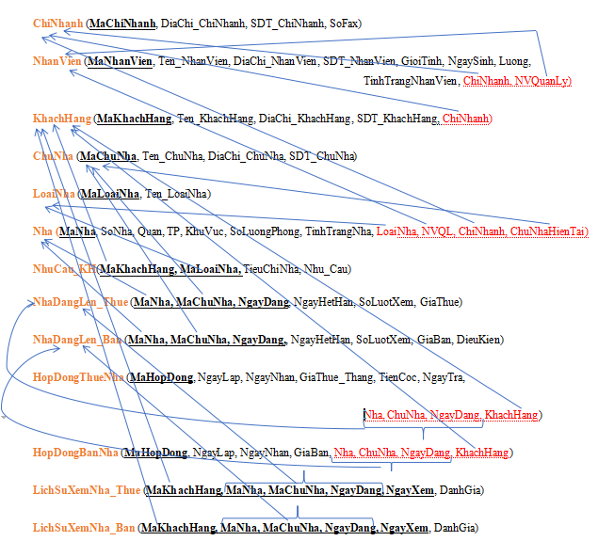
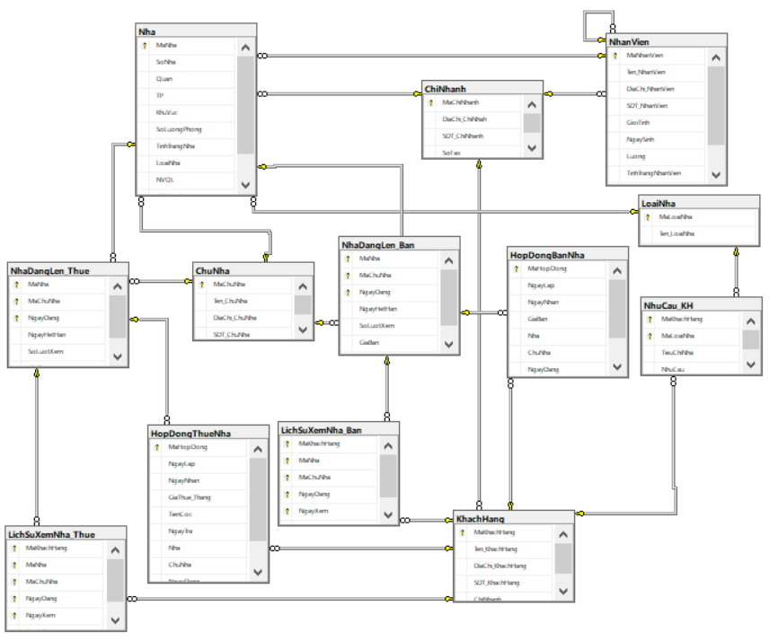

Các loại người dùng

STT | Loại người dùng | Mô tả
1 | ADMIN | ADMIN có quyền thêm, xóa, sửa tài khoản đăng nhập của các loại người dùng và thao tác trên toàn bộ hệ thống.
2 | Nhân viên quản lý | Nhân viên quản lý có quyền thao tác (thêm, sửa, xóa, tìm kiếm, xem, … ) với các nhân viên mình quản lý, các chủ nhà, các khách hàng, các nhà và loại nhà.
3 | Nhân viên | Nhân viên (thường) có quyền (thêm, sửa, xóa, tìm kiếm, xem, … ) với nhà, loại nhà, chủ nhà, khách hàng mà họ quản lý để thông báo đến khách hàng, chủ nhà hoặc lập hợp đồng thuê/ bán nhà, ghi nhận các nhận xét của khách khi xem nhà.
4 | Chủ nhà | Chủ nhà có quyền xem thông tin các căn nhà mà mình đang cho thuê hoặc bán. Xem danh sách khách hàng đang thuê/ đã mua nhà của mình. Đăng nhà cho thuê/bán.
5 | Khách hàng | Khách hàng được phép xem, tìm kiếm danh sách các loại nhà, các nhà theo điều kiện (số phòng, giá,… ) mà họ muốn thuê/ mua

